ULPGC
LOS SISTEMAS DE INFORMACIÓN EN LA ORGANIZACIÓN
ACTIVIDAD EN AULA 3: LOS PROCESOS
JAVIER SUSILLA DOMÍNGUEZ
26/02/2014

ÍNDICE

INTRODUCCIÓN
CONTENIDO
- ¿Qué es el mapa de procesos?
- ¿Qué representa?
- Busca el mapa de procesos de la ULPGC e interprétalo
- ¿Para qué se utilizan los mapas de procesos en la gestión de calidad?

FUENTES

INTRODUCCIÓN
CONTENIDO
¿Qué es el mapa de procesos?
El mapa de proceso contribuye a hacer visible el trabajo que se lleva a cabo en una unidad de una forma distinta a la que ordinariamente lo conocemos, A través de este tipo de gráfica podemos percatarnos de tareas o pasos que a menudo pasan desapercibidos en el día a día, y que sin embargo, afectan positiva o negativamente el resultado final del trabajo. Los mapas de proceso nos permite identificar claramente los individuos que intervienen en el proceso, la tarea que realizan, a quién afectan cuando su trabajo no se realiza correctamente y el valor de cada tarea o su contribución al proceso. También nos permite evaluar cómo se entrelazan las distintas tareas que se requieren para completar el trabajo, si son paralelas o secuenciales.
¿Qué representa?
El mapa de procesos ofrece una visión general del sistema de gestión. En él se representan los procesos que componen el sistema así como sus relaciones principales. Dichas relaciones se indican mediante gráficos en forma de mapas conceptuales que representan los flujos de información.
Busca el mapa de procesos de la ULPGC e interprétalo.
El mapa de procesos de la UPLGC es el siguiente:
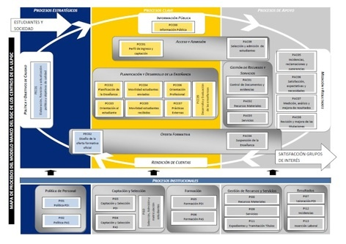
En el mapa de procesos de la ULPGC podemos distinguir cuatro tipos de procesos:
- Procesos Estrátegicos
- Procesos Clave
- Procesos de apoyo
- Procesos Institucionales
Cada uno de estos procesos contienen “subprocesos” que guardan una estrecha relación.
- Los Procesos Estratégicos incluyen la política y la obtención de calidad.
- Los Procesos Clave incluyen la información pública, la rendición de cuentas, la planificación y desarrollo de la enseñanza, la oferta formativa y la política de personal.
- Los Procesos de apoyo incluyen la medición y el resultado, la gestión de recursos y servicios, y la oferta formativa.
- Los Procesos institucionales incluyen la política de personal, captación y selección, la formación, la gestión de recursos y servicios y los resultados.
Se puede decir que algunos de los “subprocesos” anteriores son compartidos por dos procesos, como por ejemplo:
- La oferta formativa, que se encuentra incluida tanto en los Procesos Estrátegicos como en los Procesos de apoyo
- La política de personal, que se incluye dentro de los Procesos Institucionales y de los Estrátegicos
- La captación y selección, la formación, la gestión de recursos y servicios y los resultados, se incluyen en los Institucionales y en los de apoyo.

¿Para qué se utilizan los mapas de procesos en la gestión de calidad?
Un sistema de gestión de calidad, para que sea eficaz debe tener un conjunto de elementos fundamentales. Entre ellos se encuentra el mapa de procesos, compuesto por los elementos de la cadena de valor de la empresa y las medidas de control necesarias para garantizar la eficiencia de sus procesos. Además debe poser también un mapa de gestión de documentos, y un procedimiento para el control de los registros de la calidad. Básicamente los mapas de procesos se utilizan en la gestión de calidad para mejorar la eficacia de los mismos
FUENTES
http://es.scribd.com/doc/84774712/MAPAS-DE-PROCESOS
http://www.redalyc.org/articulo.oa?id=36412216

